附件1：(参考)

2021年度

敦化六鼎山文化旅游区管理委员会
部门决算

2022年 9月 26 日

目 录

第一部分 部门概况
一、部门职责
二、机构设置及部门决算单位构成
第二部分 2021年度部门决算表
一、收入支出决算总表
二、收入决算表
三、支出决算表
四、财政拨款收入支出决算总表
五、一般公共预算财政拨款支出决算表
六、一般公共预算财政拨款基本支出决算表
七、一般公共预算财政拨款“三公”经费支出决算表
八、政府性基金预算财政拨款收入支出决算表
九、国有资本经营预算财政拨款支出决算表
十、部门预算项目支出绩效自评表
第三部分 2021年度部门决算情况说明
一、收入支出决算总体情况说明
二、收入决算情况说明
三、支出决算情况说明
四、财政拨款收入支出决算总体情况说明
五、一般公共预算财政拨款支出决算情况说明
六、一般公共预算财政拨款基本支出决算情况说明
七、一般公共预算财政拨款“三公”经费支出决算情况说明
八、政府性基金预算财政拨款收入支出决算情况说明
九、国有资本经营预算财政拨款支出决算情况说明
十、预算绩效管理情况说明
十一、其他重要事项情况说明
第四部分 名词解释

第一部分 部门概况

一、部门职责
2012年1月经省政府批准同意设立敦化六鼎山文化旅游区管理委员会，系全额拨款的事业单位，作为敦化市政府的派出机构，代表市委市政府领导开发区的各项工作，行使同级人民政府行政审批、经济协调与社会管理职能，对区域内党务、经济、行政和社会事务实行统一领导、统一规划、统一管理。依据政府主管部门的总体建设规划，依法编制区域内建设规划，并组织实施。负责区域内各项基础设施、公用设施和其他建设项目的建设、监督和管理。依法管理区域内的财政、国有资产、环境保护、安全生产和社会治安等工作。
二、机构设置及部门决算单位构成
根据上述职责，敦化六鼎山文化旅游区管理委员会就设 1 个机构。
纳入2021年度部门决算编制范围的单位包括：
1. 敦化六鼎山文化旅游区管理委员会本级

2021年实有人员31人，其中：在职人员 31人，离退休人员 0人。

- 机构设置及部门决算单位构成
根据上述职责，敦化六鼎山文化旅游区管理委员会内设0 个机构。
纳入2021年度部门决算编制范围的单位包括：
1.敦化六鼎山文化旅游区管理委员会本级

第二部分 2021年度部门决算表
（表样详见附件1）
- 收入支出决算总表
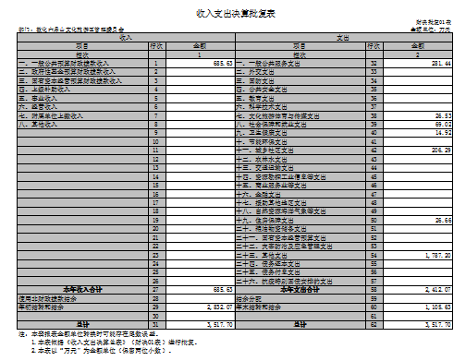
二、收入决算表
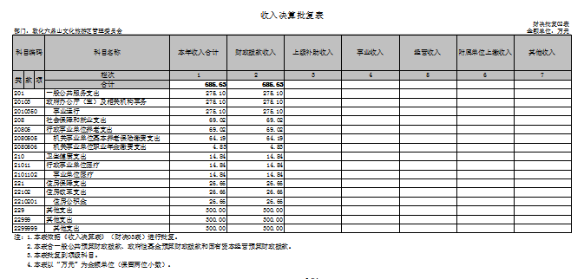

三、支出决算表
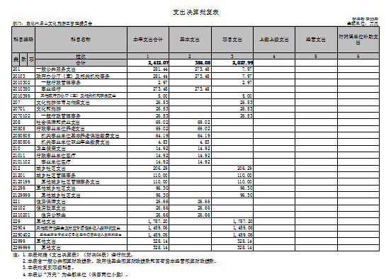

四、财政拨款收入支出决算总表
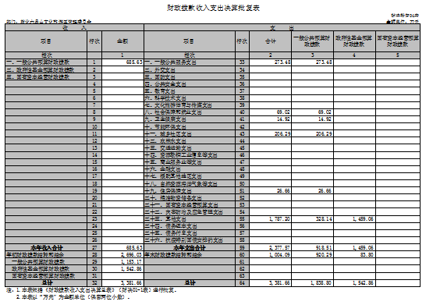
五、一般公共预算财政拨款支出决算表
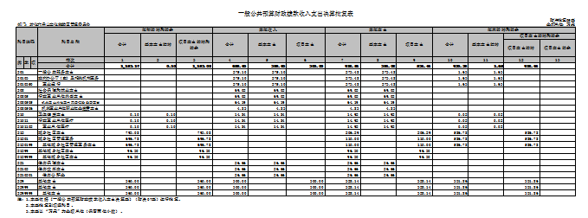
六、一般公共预算财政拨款基本支出决算表
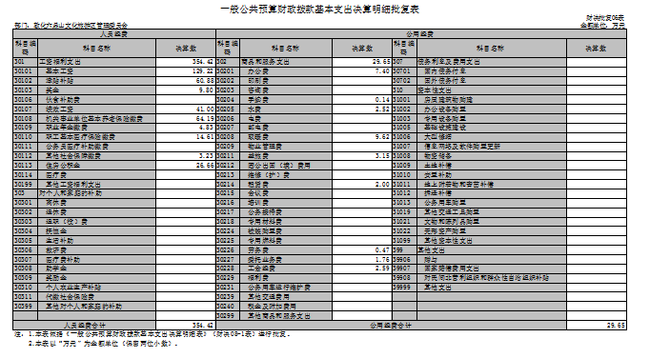
七、一般公共预算财政拨款“三公”经费支出决算表
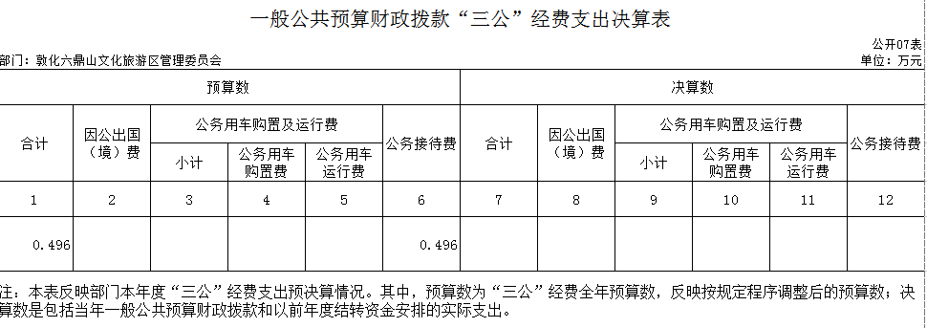

八、政府性基金预算财政拨款收入支出决算表
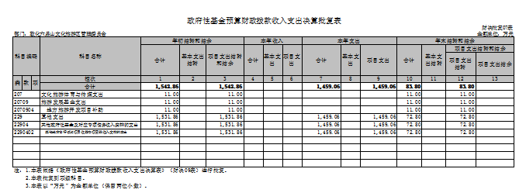

九、国有资本经营预算财政拨款支出决算表
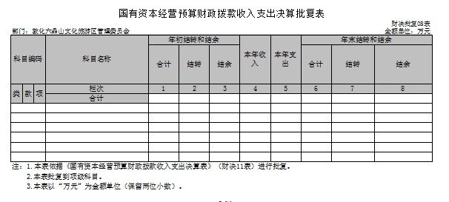

十、部门预算项目支出绩效自评表
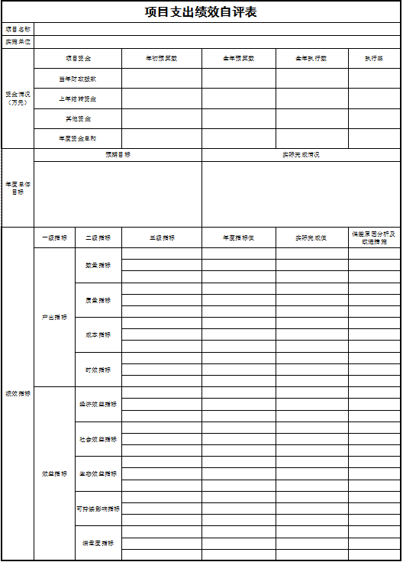

第三部分 2021年度部门决算情况说明

一、收入支出决算总体情况说明
2021年度收入总计685.63万元、支出总计2412.07万元。与2020年相比，收入减少3012.01万元、减少81.46%，支出降低268.43万元，降低11.13%。主要原因：财政资金紧张，减少景区基础设施投入。

二、收入决算情况说明
本年收入合计 685.63 万元，其中：财政拨款收入 685.63 万元，占100 %。
三、支出决算情况说明
本年支出合计 2412.07 万元，其中：基本支出384.08 万元，占15.92 %；项目支出2027.99 万元，占84.08 %；基本支出中，人员经费 110.6 万元，占28.80 %；公用经费273.48 万元，占71.20 %。
四、财政拨款收入支出决算总体情况说明
2021年度财政拨款收入685.63万元、支出2377.57万元，与2020年相比，财政拨款收入减少2920.01、减少80.98%，支出减少246.97万元，9.41%。主要原因:2021年减少景区基础设施投入。

五、一般公共预算财政拨款支出决算情况说明
（一）一般公共预算财政拨款支出决算总体情况
2021年度一般公共预算财政拨款支出 2377.57 万元，占本年支出合计的 98.57 %。与2020年相比，一般公共预算财政拨款支出减少246.97 万元，降低9.41 %。主要原因：2021年减少景区基础设施投入。

（二）一般公共预算财政拨款支出决算结构情况
2021年度一般公共预算财政拨款支出 2377.57 万元，主要用于以下方面：一般公共服务支出273.48万元，占11.5 %；社会保障和就业支出69.02万元，占2.9%；卫生健康支出14.92万元，占0.63 %；城乡社区支出 206.29 万元，占8.68%；住房保障支出 26.66万元，占 1.12%;其他支出 1787.2万元，占75.17 %。
（三）一般公共预算财政拨款支出决算具体情况
2021年度一般公共预算财政拨款支出年初预算为 342.46 万元，支出决算为 384.07 万元，完成年初预算的 112.15 %。其中：
1.一般公共服务支出—政府办公厅（室）及相关机构事务—事业运行，年初预算为266.97 万元，支出决算为 281.44万元，完成年初预算的 105.42 %。决算数大于预算数的主要原因是2021年度有人员变动。

2.社会保障和就业支出－机关事业单位基本养老保险缴费支出年初预算为 34.72万元，支出决算为69.02万元，完成年初预算的198.79 %。决算数大于预算数的主要原因是2020年中人员变化，数据年底更新未完成，没有完成缴费，2021年补缴。
3.卫生健康支出－事业单位医疗，年初申请财政拨款预算14.73万元，支出决算为14.92万元，决算数大于预算数的主要原因是2021年度有人员变动。
4.住房保障支出－住房公积金，年初预算26.04万元，支出决算为26.66万元，决算数大于预算数的主要原因是2020年度有人员变动。
六、一般公共预算财政拨款基本支出决算情况说明
2021年度一般公共预算财政拨款基本支出 384.07 万元，其中：人员经费354.42 万元，主要包括：基本工资、津贴补贴、奖金、绩效工资、机关事业单位基本养老保险缴费、职工基本医疗保险缴费、其他社会保障缴费、住房公积金、奖励金、其他对个人和家庭的补助支出。

公用经费 29.65 万元，主要包括：办公费、咨询费、手续费、取暖费、差旅费、培训费、劳务费、工会经费、其他交通费用、其他商品和服务支出。
七、一般公共预算财政拨款“三公”经费支出决算情况说明
（一）“三公”经费财政拨款支出决算总体情况说明
2021年度“三公”经费财政拨款支出预算为 0.496 万元，支出决算为 0 万元，完成预算的 0 %。决算数小于预算数的主要原因是2020年没有接待任务，没有接待费发生。
（二）“三公”经费财政拨款支出决算具体情况说明
2021年度“三公”经费财政拨款支出决算中，因公出国（境）费支出决算为 0 万元，占0 %；公务用车购置及运行费支出决算为 0万元，占0 %；公务接待费支出决算为 0万元，占 0 %。
1.因公出国（境）费预算为 0万元,支出决算为 0万元，完成预算的 0 %。主要原因：2021年没有相关支出计划。全年安排因公出国（境）团组 0个，累计 0人次。
2.公务用车购置及运行费预算 0 万元，支出决算为0 万元，完成预算的 0 %，主要原因是2021年没有相关支出计划。
截至2021年12月31日，开支财政拨款的公务用车保有量为 0 辆,公务用车购置数为 0 辆。
公务接待费预算为 0万元，支出决算为 0 万元，完成预算的 0 %，主要是2021年没有相关支出计划。

八、政府性基金预算财政拨款收入支出决算情况说明
2021年度政府性基金预算财政拨款年初结转和结余1542.86万元；本年收入0 万元；本年支出1459.06 万元，年末结转和结余 83.8万元。支出具体情况如下：
1. 其他支出-其他政府性基金及对应专项债务收入安排的支出为1459.06万元，主要用于景区基础设施建设项目。

九、国有资本经营预算财政拨款支出决算情况说明
2021年度国有资本经营预算年初结转和结余 0 万元；本年收入 0万元；本年支出 0万元，年末结转和结余 0万元。
十、关于2021年度预算绩效管理情况的说明
（一）预算绩效管理工作开展情况
2021年本部门没有相关预算绩效管理的项目。
- 绩效评价结果
2021年本部门没有相关预算绩效管理的项目
容。
十一、其他重要事项的情况说明
（一）机关运行经费支出情况
2021年度，商品和服务支出29.65万元，比年初预算数减少3.18万元，减少9.69 %。
（二）政府采购支出情况
2021年度，政府采购支出总额0 万元。
（三）国有资产占用情况
截至2021年12月31日，敦化六鼎山文化旅游区管理委叽会共有车辆 0 辆，单位价值50万元以上通用设备0台（套）；单位价值100万元以上专用设备0台（套）。

第四部分 名词解释

（以下名词解释，没有的项目删除并重新编辑序号）
一、财政拨款收入：指单位从同级财政部门取得的财政预算资金。
二、上级补助收入：指从主管部门和上级单位取得的非财政补助收入。如***单位的****收入。
三、事业收入：指事业单位开展专业业务活动及辅助活动取得的收入。如***单位的****收入。
四、经营收入：指事业单位在专业业务活动及其辅助活动之外开展非独立核算经营活动取得的收入。如***单位的****收入。
五、附属单位上缴收入：指事业单位附属独立核算单位按照有关规定上缴的收入。如***单位上缴的****收入。
六、其他收入：指除上述收入以外的各项收入。包括未纳入财政预算或财政专户管理的投资收益、银行存款利息收入、租金收入、捐赠收入，现金盘盈收入、存货盘盈收入、收回已核销应收及预付款项、无法偿付的应付及预收款项，从省财政以外的同级单位取得的经费、从非省财政取得的经费，以及行政单位收到的财政专户管理资金等。（只保留部门已发生的收入明细，未发生的收入明细删掉）
七、用事业基金弥补收支差额：指事业单位在当年的财政拨款收入、事业收入和其他收入不足以安排当年支出的情况下，使用以前年度积累的事业基金（事业单位当年收支相抵后按国家规定提取、用于弥补以后年度收支差额的基金）弥补本年度收支缺口的资金。
八、年初结转和结余：指单位以前年度尚未完成、结转到本年按有关规定继续使用的资金。
九、结余分配：指事业单位按照会计制度规定缴纳的所得税以及从非财政补助结余提取的职工福利基金、事业基金等。
十、年末结转和结余：指单位按有关规定结转到下年或以后年度继续使用的资金。
十一、基本支出：指单位为保障其机构正常运转、完成日常工作任务而发生的人员支出和公用支出。
十二、项目支出：指单位为完成特定行政任务和事业发展目标在基本支出之外所发生的支出。
十三、经营支出：指事业单位在专业业务活动及其辅助活动之外开展非独立核算经营活动发生的支出。
十四、上缴上级支出：指事业单位按照有关规定上缴上级单位的支出。主要是*****（单位名称）上缴给****（单位名称）的****（资金名称）资金。
十五、对附属单位补助支出：指事业单位用财政补助收入之外的收入对附属单位补助发生的支出。
十六、“三公”经费：纳入省级财政预决算管理的“三公”经费，是指省级部门用财政拨款安排的因公出国（境）费、公务用车购置及运行费和公务接待费。是党政机关维持运转或完成特定工作任务所开支的相关支出，是政府行政开支的一部分。其中，因公出国（境）费反映公务出国（境）的国际旅费、国外城市间交通费、住宿费、伙食费、培训费、公杂费等支出；公务用车购置及运行费反映单位公务用车车辆购置支出（含车辆购置税）及燃料费、维修费、过桥过路费、保险费、安全奖励费等支出；公务接待费反映单位按规定开支的各类公务接待（含外宾接待）支出。
十七、机关运行经费：指为保障行政单位（含参照公务员法管理的事业单位）运行用于购买货物和服务的各项资金，包括办公及印刷费、邮电费、差旅费、会议费、福利费、日常维修费、专用材料及一般设备购置费、办公用房水电费、办公用房取暖费、办公用房物业管理费、公务用车运行维护费以及其他费用。
十八、******（对部门使用的所有“项”级政府收支分类科目，参照《2021年政府收支分类科目》中的科目说明和中央部门决算公开模板进行说明）：
十九、……（同上）
注意事项：1、各部门在公开时一定要做好文档编辑，将无关内容删除。
- 年份使用“年度”表述，如2020年度、2021年度（固定表述除外，如“2021年12月31日”不需使用年度）。
- 名词解释要以财务会计制度、政府收支分类科目以及部门预算管理等规定为基本说明，可在此基础上结合部门实际情况适当细化。
- 固定格式的公开表（公开01、04、06表）中零值指标可不列示；其中公开04表应保留政府性基金预算财政拨款和国有资本经营预算财政拨款收支零值指标，可精简功能分类科目的零值指标。
- 关于小数位。金额数值应当保留两位小数，如末位为0不需保留小数位（例如：1000万元，100.3万元）；百分比应当保留1位小数，如末位为0需保留（例如：18.0%）。
- 各部门（单位）参照该模版的同时，要参照上级（中央级）主管部门的信息公开情况，完善公开内容，确保公开的完整、规范。

